«Біз болашаққа жауаптымыз!» атты жалпы республикалық экологиялық білім беру апталығының ашылуы...
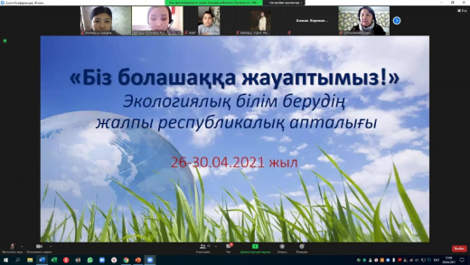

26 сәуір күні «Біз болашаққа жауаптымыз!» атты жалпы республикалық экологиялық білім беру апталығының ашылуының салтанатты жиыны 1-11 сыныптар арасында онлайн түрде өтті. Жиын барысында апталықтың жалпы мақсаты мен міндеттері түсіндірілді. Сонымен қатар, оқушылардың назарына аға тәлімгер Л. Мадиеваның жетекшілігімен «Мектеп парламенті» дайындаған тақырыптық үгіт-насихат жұмыстары бейнеролик түрінде ұсынылды. Жиын соңында апталық барысындағы іс-шаралардың өткізілу тәртібі таныстырылды.

